第3节 免疫失调
一、过敏反应
1.概念：已免疫的机体，在 接触相同的抗原时，有时会发生引发 的免疫反应。
2.原因：由引发过敏反应的抗原物质—— 引起的。
3.特点
(1)过敏反应有 之分。
(2)许多过敏反应有明显的 和 。
4.过敏原
引起 的抗原物质叫作过敏原。如:花粉、室内尘土、鱼、虾、牛奶、蛋类、青霉素、磺胺、奎宁、宠物的皮屑、羽毛、棉絮等。
5.发病机理:
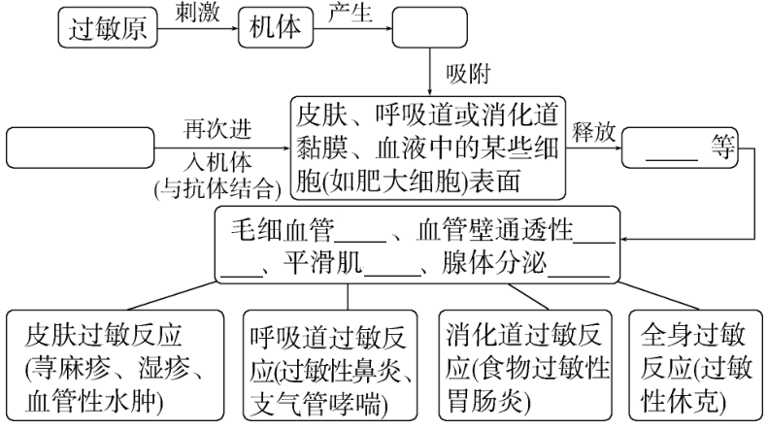
6.主要预防措施：找出 并且尽量避免再次接触该 。
7.过敏反应是一种异常的 免疫。机体初次接触过敏原时 (填“会”或“不会”)发生过敏反应
8. 过敏反应中的抗体与体液免疫反应中的抗体的比较

比较项目 |  | 体液免疫反应中的抗体 | 过敏反应中的抗体
相  同点 | 来源 | 都来源于 细胞
相  同点 | 化学  本质 | 都是
不  同  点 | 分布 | 、 、外分泌液等处 | 吸附在皮肤、呼吸道或消化道黏膜以及血液中某些细胞的
不  同  点 | 反应时机 | 机体第 次或以后每次接触抗原 | 机体第 次或以后每次接触过敏原
不  同  点 | 作用对象
不  同  点 | 作用结果 | 与 结合形成沉淀等 | 引起 反应

二、自身免疫病
1.概念：:免疫系统对 发生反应,从而对组织和器官造成损伤并出现了症状,就称为自身免疫病。
2.举例： 心脏病、 关节炎、 红斑狼疮等。
3.风湿性心脏病发病机理
某种链球菌的表面有一种 分子，与 上一种物质的结构十分相似，当人体感染这种病菌后，免疫系统不仅向病菌发起进攻，而且也向 发起进攻。结果，在消灭病菌的同时， 也受到损伤，这就是风湿性心脏病。
- 治疗方法:对病情严重的自身免疫病患者进行 是一种目前很有
前景的治疗方法。

三、免疫缺陷病
1.概念：指由机体免疫功能 而引起的疾病。
2.种类：
(1)先天性免疫缺陷病：由于 而生来就有的免疫缺陷，如重症联合免疫缺陷病。
(2)获得性免疫缺陷病：由 引起的免疫缺陷。大多数免疫缺陷病都属于获得性免疫缺陷病。
3.典型实例：艾滋病
(1)病原体: ,存在于艾滋病患者和HIV感染者的血液、精液、唾液、泪液、尿液和乳汁等中。
(2)主要传播途径： 传播、 传播和 传播。
(3)致病机理:HIV能够攻击人体的 系统,特别是能够侵染 , 导致患者 。
(4)预防措施：
采取安全的性行为，如使用避孕套；避免注射时经血液传播，不吸毒；接受检测并积极治疗HIV等 感染；不与他人共用 ；不用 的器械文眉、穿耳等。
(5)HIV潜伏期:人体感染HIV后,通常经过2～10年甚至更长时间的潜伏期,才发展成艾滋病。
(6)艾滋病人的直接死因,往往是 或 等疾病。

